**Публикация Статья: «Экологические сказки», как средство экологического воспитания».**

На современном этапе развития страны формирование экологического сознания - одно из главных направлений в преодолении экологической проблемы.

Экологическое воспитание - новое направление педагогики дошкольного детства, которое отличается от традиционно сложившегося ознакомления детей с природой и природоохранительной деятельностью дошкольных учреждений. Большинство педагогов связывают экологическое воспитание детей дошкольного возраста лишь с привитием им любви и бережного отношения к природе. Между тем психолого-педагогические исследования последних десятилетий позволяют определить и конкретизировать предмет, содержание этого направления и связать их с исходными понятиями экологии. Именно привнесение научно-экологического подхода позволяет переориентировать ознакомление детей с природой на экологическое воспитание и уже в дошкольном возрасте начать формирование экологической культуры. Природа хрупка и ранима. В настоящее время безжалостно загрязняются и становятся безжизненными водоёмы, обедняются флора и фауна – всё это тревожный сигнал, призывающий разумно относиться к окружающему нас миру. В связи с этим, тема экологического воспитания подрастающего поколения становится актуальной как никогда.

Потребительское отношение к природе и ухудшение экологии требует формирование основ экологической культуры у дошкольников. Ведь именно в дошкольном возрасте начинается становление осознанно ценностного отношения к объектам природы, которые проявляются во взаимодействиях ребенка с природой, в осознании неразрывности с ней.

Одним из средств экологического воспитания детей является экологическая сказка. Форма сказки, как ни какая другая, близка и понятна малышам с раннего возраста. Сказка может дать ключи для того, чтобы войти в действительность новыми путями, может помочь ребёнку узнать мир, может одарить его воображение и научит критически воспринимать окружающее…».

Сказки называют «Экологическими сказками», но это условное название, потому что в них перед ребёнком ставятся, а потом и решаются не только экологические проблемы, но и социально-нравственные.

В каждой сказке определяют свои цели и задачи, но все они, в конечном итоге, схожи, потому что призваны учить детей беречь своё здоровье, вести здоровый образ жизни, беречь и охранять природу и всё живое на земле.

Большие возможности для воспитания дошкольников открывает природа.К.Д. Ушинский называл ее прекрасным воспитателем молодого поколения, оказывающим глубокое влияние на развитие эстетических чувств. Однако только пребывать среди природы недостаточно. Надо уметь видеть красоту природы, бережно относиться к ней,  эмоционально ее переживать. Наша задача - научить ребенка пониманию прекрасного, умению слышать и слушать, сопереживать, развивать его творческие способности и воображение, открыть перед ним тайны музыки, слова, движения. И всё это мы стараемся дать детям через сказку. В нашем детском саду № 87 «Улыбка» работает творческая группа, «Экология и мы», в которой мы проводим разные мероприятия по экологическому воспитанию, в том числе готовим и показываем «экологические сказки» совместно с детьми. В этом месяце мы показали экологическую сказку «На сказочной полянке», в которой звери и птицы очистили полянку от мусора, оставленного людьми, которые безответственно относятся к природе. Целью данной сказки было формирование представлений о ценности окружающей природы в музыкальной импровизации, связанной с образами обитателей леса и фантазийными персонажами.

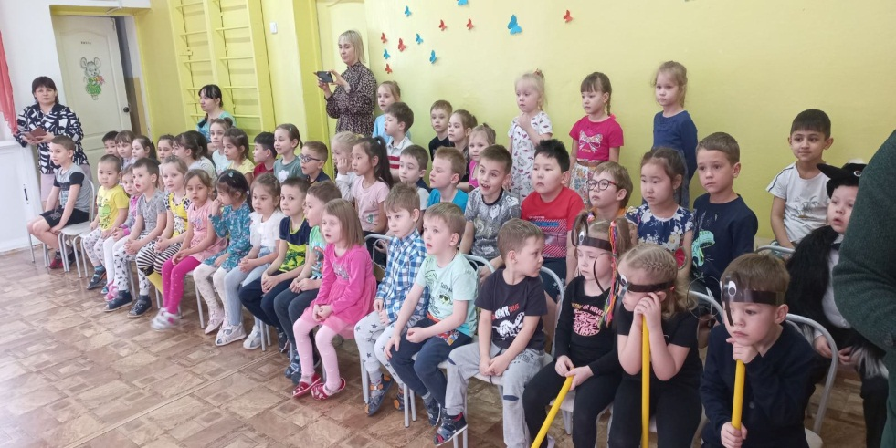

Наши зрители.

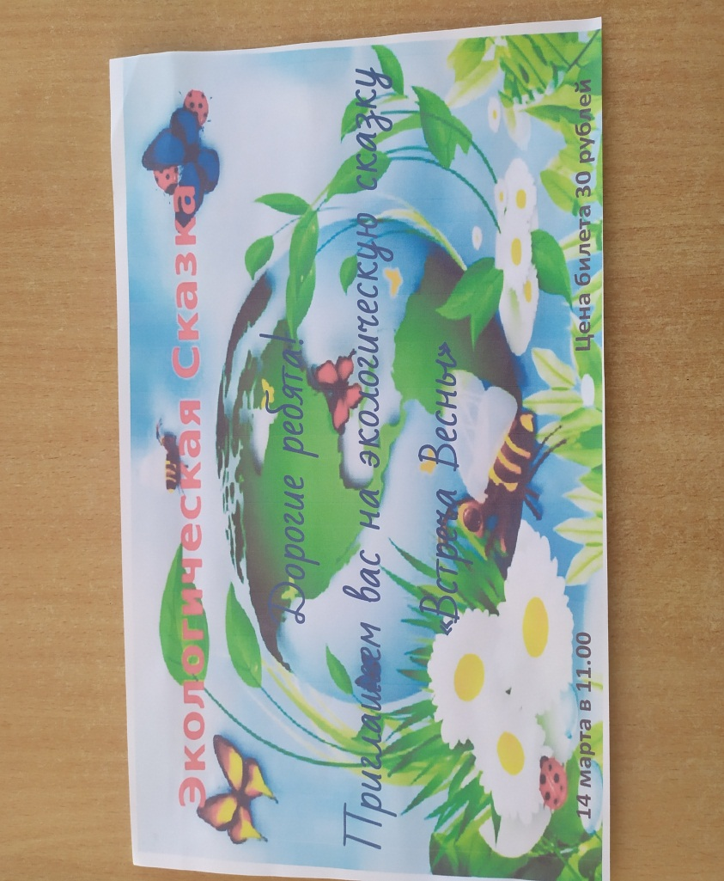

Приглашение на сказку.

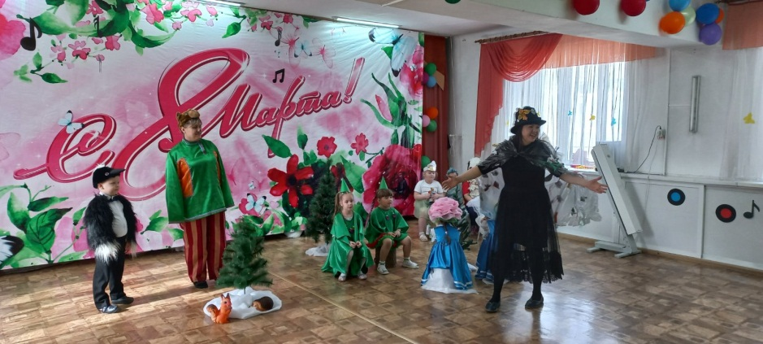

Мишка и грач.

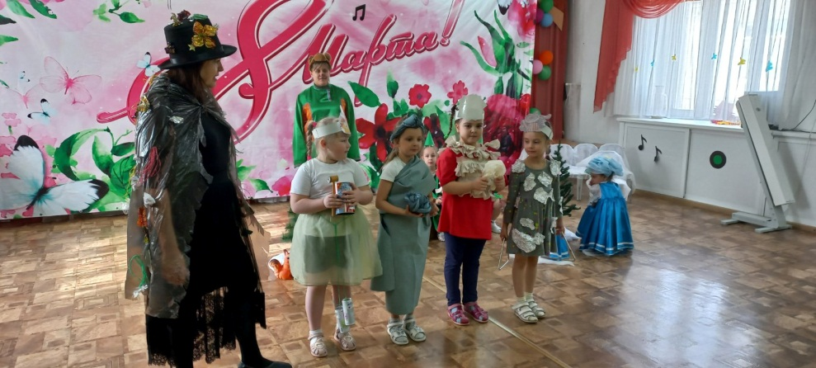

Куча мусора (*консервная банка,*

*кот тряпичный, бумага, металлолом).*

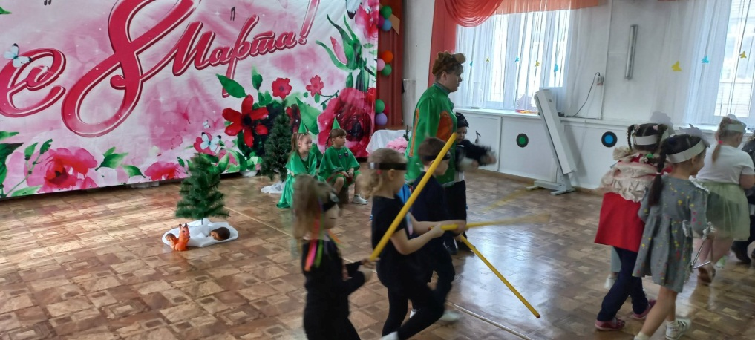

Мишка, грач и муравьи прогоняют «мусорную кучу».

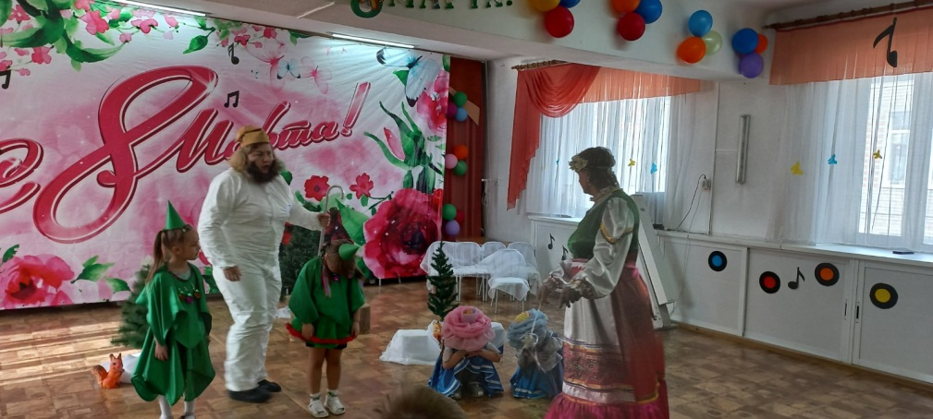

Зимний Гном уходит с появлением Весны. Ёлочки и цветы просыпаются.

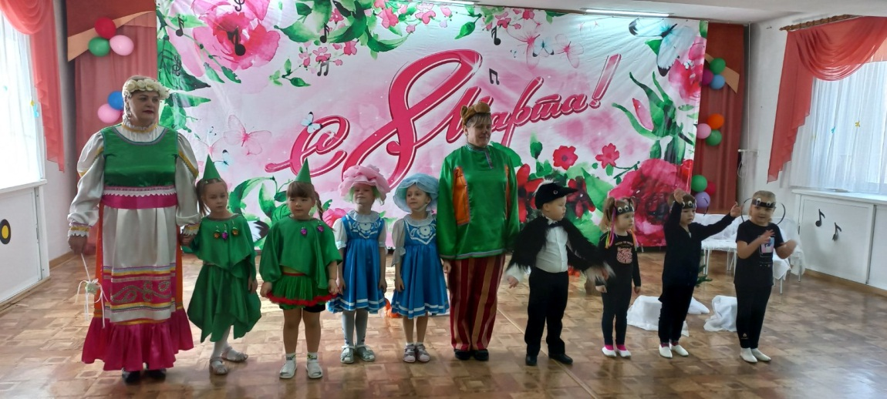

Очистили лес от мусора.

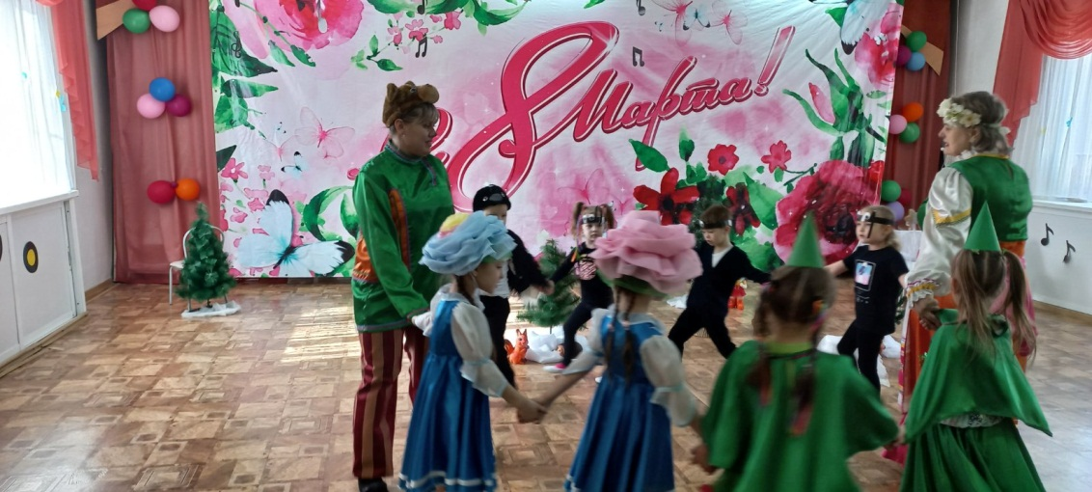

*Все поют «Весеннюю песенку».*

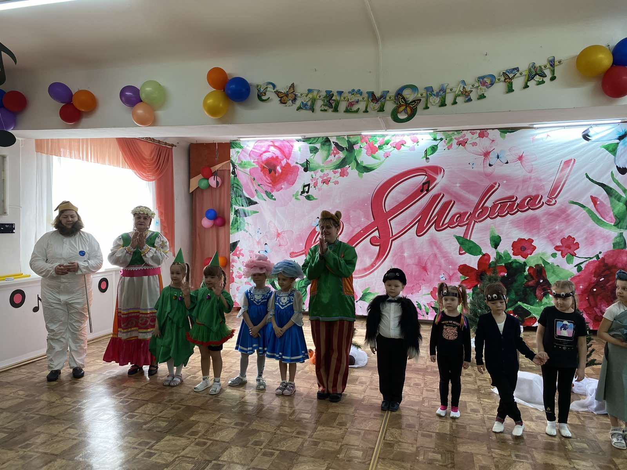

Все наши участники!

Медведь и грач Куча мусора Зимний Гном Ёлочки Цветы Муравьи Весна

Мы рады, что дети остались довольны!